**事先提醒，如果运行内存未到32GB以上以及硬盘空闲容量不在50GB以上，不要配置多集群**

克隆前确认已更改默认存储位置为D盘或其他高容量盘

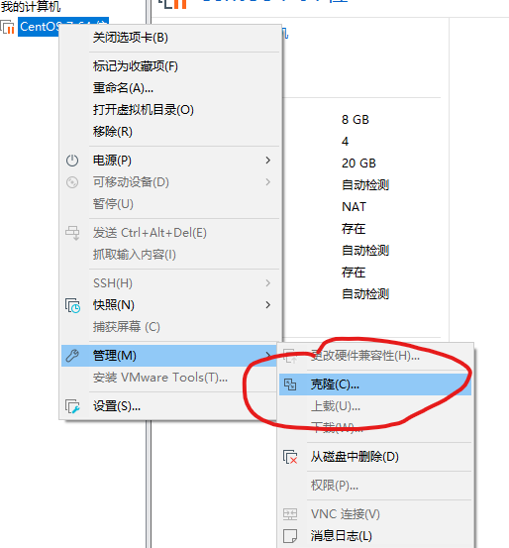

确认关闭比，点击克隆操作。

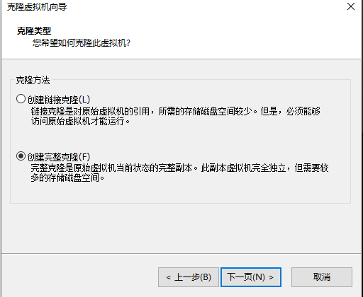

确定为完整克隆

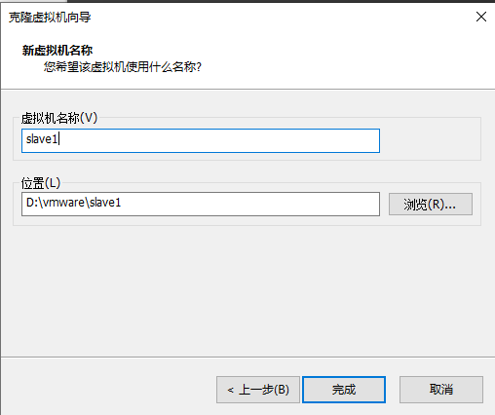

输入名字，自定义，点击完成

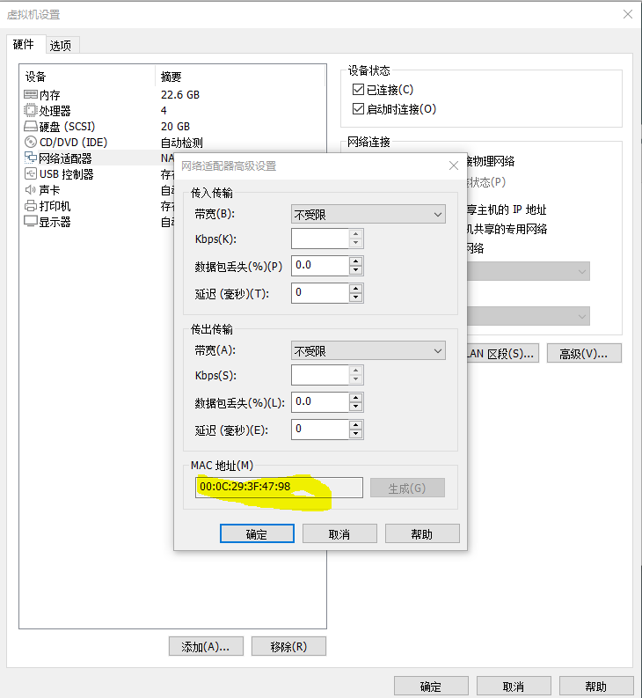

查看当前虚拟机的物理地址(因为该虚拟机是克隆的，要想联网必须更改网卡中的物理地址)



如同网络配置一样，输入以上语句

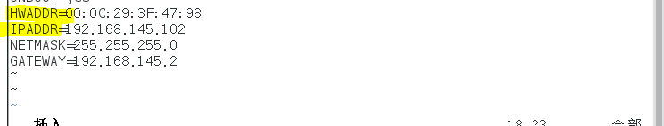

但仅更改HWADDR物理地址，以及IPADDO子网IP为102

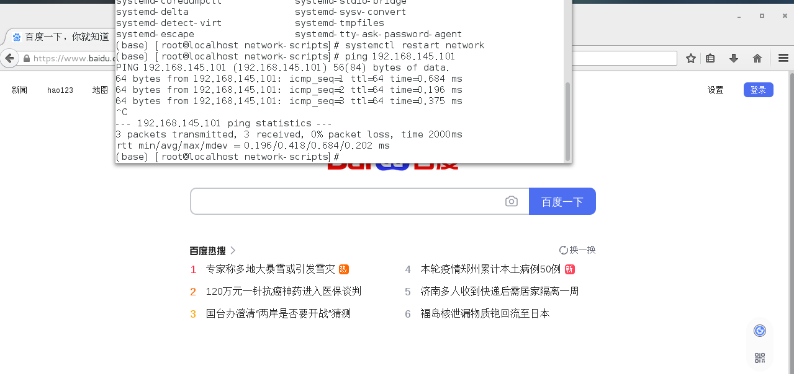

systemctl restart network

重启网络后，ping主机IP192.168.145.101以及上网实验，均成功

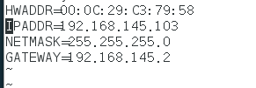

slave2如上所示,更改HWADDR以及IPADDR后，其余一样，不过多赘述。

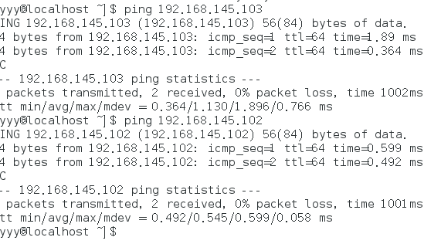

主机ping 两个从机，均成功。

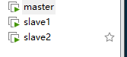

最终配置如下。